OSPF路由协议算法的研究与实现



答辩人：张 强
辅导员：庞亚宾
单 位：自动化研究院
部 门：信息所

目 录

1 引言 4
1.1 路由技术简介 4
1.2 两种基本的动态路由协议 5
1.3 OSPF协议简介 6
1.4 主要工作及论文结构 7
2 Dijkstra算法的研究与实现 7
2.1 单源最短路径问题 7
2.2 Dijkstra算法思想 8
2.3 Dijkstra算法具体步骤 8
2.4 Dijkstra算法举例说明 9
2.4 Dijkstra算法编程实现 11
3 Dijkstra算法的优化 14
3.1 Dijkstra算法优化思路 14
3.2 优化算法实现过程 15
3.2.1邻接链表存储结构 15
3.2.2 最小二叉堆结构 17
3.2.3 优化算法的执行过程 19
3.2.4 优化算法的编程实现 23
3.3 算法时间复杂度分析 26
4 实验 28
4.1 软件功能介绍 28
4.2 模拟实验 29
5 结束语 31
参考文献 32

OSPF路由协议算法的研究与实现
摘要：本文介绍了一个基于云计算技术的虚拟网络实验系统。首先在分析了虚拟网络实验的特点后，对当前的云计算技术、计算虚拟化技术进行了论述，然后提出了利用虚拟化技术与云计算技术来实现一个虚拟网络实验系统。虚拟网络实验系统的后端建立在云平台中的云服务上，利用软件技术虚拟路由器、交换机等硬件设备。通过配置使得虚拟设备之间进行互连，进而搭建虚拟网络骨干。虚拟网络实验室的前端是一个部署在云平台上的一个B／S(Browser／Server)架构应用程序。通过该程序，可以查询网络技术文档、虚拟设备文档以及网络拓扑结构和用户名密码等信息。在本文后面给阐明了该应用程序的相关技术和方案。
关键词：云平台技术 虚拟化 ASP.net 富客户端 ExtJS

1 引言

1.1 云计算技术简介
随着个人电脑以及互联网技术的发展，人们对软件的认识和使用模式发生了潜移默化的改变。计算模式的改变必将带来一系列的挑战。如何去获得海量的数据存储和计算资源?如何通过互联网这个平台更经济地运营服务?如何才能使互联网上的服务更加敏捷、更随需应变?如何让企业和个人能够更加方便的理解和运用层出不穷的服务?“云计算”正是顺应这样的时代大潮而诞生的。云计算并不是一个新概念，云计算的很多想法都是基于网格计算、效用计算、集群技术、和分布式计算等技术发展起来的。
目前云计算还没有一个统一的定义，在参考了文献[6][7][8]之后，本文给出了如下的定义:云是一个包含大量可用虚拟资源的资源池。这些资源可以根据不同的应用和负载类型动态地进行配置，以提高资源的利用率并为用户提供各种服务。
综合以上的定义，我们可知云计算是利用虚拟化技术，整合大规模可扩展的计算、存储、数据等分布式资源用于进行协同工作的新型计算模式，同时通过网络来为用户提供设备、平台、软件等服务。

1.2 云计算的分类和特征
按照云计算系统能够提供的服务类型，可以将云计算分为:基础设施云、平台云和应用云[9]。
基础设施云(InfrastructureCloud)。这种云为用户提供底层的、接近于直接操作硬件资源的接口。通过调用这些接口，用户可以直接获得计算和存储能力，非常自由灵活，不受逻辑上的限制。
平台云(PlatformCloud)。这种云为用户提供一个托管的平台，用户可以将他们所开发和运行的应用托管到云平台中。但是用户应用的开发和部署必须遵守该平台特定的规则和限制，如语言、编程框架、数据存储模型等。一旦客户的应用被开发和部署完成，所涉及的其他管理工作，如动态资源调整、任务调度等，都由该平台层负责。本文所提出的虚拟网络实验系统就是以平台云为依托的。
应用云(ApplicationC1oud)。这种云为用户提供可以为其直接所用的应用，这些应用一般都是基于浏览器的，针对某一项特定的功能。应用云最容易被用户使用，因为它们都是开发完成的软件，只需要进行一些定制就可以交付了。按照云中资源的使用对象来分可分为:公有云、私有云和混合云。
虽然云计算系统有很多不同的类型，但是它们都有一些共同的特征[10]:
(1)大规模基础设施。云计算平台上有相当大规模的底层硬件资源。云计算为用户带来超强的计算处理能力。
(2)虚拟化。云计算最重要的特性就是虚拟化，云计算通过虚拟化技术为用户提供资源，降低了软件产品和硬件平台之间的耦合性，大大提高资源的利用率。
(3)高可靠性。云计算中对数据的存储和处理都是通过多节点分布式完成的，一个单一节点的失效并不会对整个处理过程造成很大影响。
(4)普遍性。云计算提供的服务并不是针对某一具体应用定制的，在云平台上用户可以根据自己的需要来选择不同的应用，同一个平台可以运行不同用户的不同应用。
(5)易扩展性。云平台可以根据应用和用户数量的情况进行动态的扩展。

1.3 云计算的虚拟化技术
虚拟化技术是云计算不可缺少的一部分是实现云计算的核心技术,可以说是虚拟化为我们带来了“云”,同时也是云计算区别于传统计算模式的重要特点[17] 。通过虚拟化技术可以在单个服务器上运行多个操作系统和应用,它能保证了服务器上各个系统和应用之间的隔离性和可扩展性。采用虚拟化可以将应用程序的整个执行环境以打包的形式传递到云计算平台中的其他节点处,轻松实现了程序的执行环境与物理环境的隔离,使得应用程序运行环境的改变变得易于实现。
通过虚拟化技术还可以将计算机硬件设备进行逻辑上的扩大,大大简化了软件的多次配置过程。比如:可以通过虚拟化技术将一个CPU模拟成多个并行的CPU,通过虚拟化可以将多个操作系统同时运行在一个计算机平台上,而且在整个系统中应用程序的运行是相互独立的,不会互相影响。这样使得计算机的效率得到了很大的提高。
下面介绍三种虚拟化技术[18]：
1)全虚拟化
全虚拟化是一种完全模拟所有硬件设备的虚拟化模式。在全虚拟化下，虚拟机监视器（VMM）可以模拟和真实硬件完全相同的硬件环境，为每个虚拟机提供包括虚拟BIOS、虚拟设备和虚拟内存管理等需要完整硬件支持的服务。这个过程不需要硬件或操作系统的协助，因而不需要修改Guest OS的内核，Guest OS完全感知不到是否发生了虚拟化。VMM翻译核心指令来替换不能虚拟化的指令，通过翻译后的指令去直接访问虚拟硬件。全虚拟化的例子有VMware和Virtual PC等。本文中的虚拟网络系统就是采用全虚拟化技术。
2)半虚拟化
半虚拟化又叫做操作系统协助虚拟化，在半虚拟化下，VMM需要在操作系统的协助下才能完成对特权指令进行虚拟化，因而需要对Guest OS的内核进行修改。半虚拟化的例子有xen和Denali。
3)硬件虚拟化
硬件虚拟化是指VMM需要硬件的协助才能完成对资源的虚拟。硬件虚拟化开始于Intel和AMD提出的Intel-VT和AMD-V技术，其思想就是通过引入新指令和处理器运行模式，使VMM和Guest OS运行在不同模式，当需要VMM监控和模拟时则进行模式切换。硬件虚拟化支持操作系统直接在上面运行，而不需要进行二进制转换，减少了相关的性能开销，极大简化了VMM设计，进而使VMM能够按通用标准进行编写，性能更加优越。
目前使用最广泛的虚拟化产品有：Citrix公司的Xen，IBM公司的PowerVM，微软公司的virtual PC和virtual Server，VMWare公司的VMWare Server和VMWare Workstation。

1.4 JSON、ExtJs和富客户端
在虚拟网络实验系统中，前端是一个B/S结构的应用程序，该程序采用了富客户端的形式在.net的基础上使用了JSON和ExtJs技术实现。
JSON是一个轻量级的数据交换负载格式[ 8]. 它是基于JavaScript语言的一个子集, 提供了一种具有嵌套数据元素的结构. JSON格式定义简单, 通过一组键值对定义一个对象, 可以和JAVA或.NET中的Map类很好地对应。与XML相比，JSON是一种简洁、快速和节省空间的格式,传送相同的信息所需的字节数大大降低，当发送大量数据时会带来显著的性能提升。此外JSON本身就是JavaScript语言的一个子集。它可以避免解析XML文件时的复杂性及兼容性等问题, 大大提高数据解析速度。JSON更适合于进行数据交换处理。
ExtJs是通过使用JavaScript来编写的工具和控件库，用来创建丰富互联网应用程序的跨浏览器的JavaScrip库。ExtJs无论从界面的 CSS 样式的开发还是在数据解析上的异常处理，都可算得上是一种不可多得的JavaScript富客户端应用程序框架。它也包含了许多高效率、可定制用户界面的控件,拥有设计漂亮的、可扩展的组成部件模型,还包含了容易使用的、直观的、基于纯Html+CSS+JavaScript技术的应用程序接口, 其交换格式灵活采用JSON和XML,使得服务端的处理负担真正减轻,从而达到富客户端的真正应用。
富客户端技术通过文件形式用HTTP协议来传送已编译客户端应用程序的运行环境。目前主流的富客户端技术多为基于Ajax技术的富客户端框架。Ajax能实现的功能，其一是采用XMLHttpRequest实现后台的数据提交，客户端没有刷新。其二是返回数据能与CSS结合实现丰富的界面。其三是采用JavaScript脚本对当前的浏览器界面进行实时的控制。其四它能够兼容绝大部分支持JavaScript和XMLHttpRequest的浏览器。综上，Ajax的使用极大的完善了服务器端和客户端之间的交流。而ExtJs技术正是一种完全由JavaScript开发的客户端Ajax框架，它是基于纯浏览器的，不需要安装插件。
富客户端多种多样的技术使它提供了一个运行时的环境用以承载被编译的客户端应用程序。富客户端技术正在不断的完善中，但是这并不是意味着会取代HTML。相反富客户端将会进一步的扩展浏览器功能，使其提供更加有效和更加友好的用户接口。

1.5 主要工作及论文结构
本文首先针对OSPF路由协议中的Dijkstra生成树算法进行研究，并以常规的邻接矩阵的网络拓扑图的存储方式实现了该算法。在此之后，作者改进了Dijkstra算法的实现方式，一是以邻接链表的方式存储图的结构，二是采用最小二叉堆数据结构来进行结点的筛选，并使用C#编程实现了改进算法。最后，本文对Dijkstra算法进行了模拟实验，以可视界面的形式进行展示，完全实现了Dijkstra算法的效果。论文针对算法的两种实现方法进行了比较，实验结果证明基于二叉堆的Dijkstra算法执行效率大大高于邻接矩阵方式的Dijkstra算法。

2 虚拟网络实验系统

2.1 意义与优点
随着兰州石化信息建设水平的不断提高和网络系统规模的不断扩大，员工的网络技术水平也亟待提高。目前网络技能培训工作面临着新的机遇和挑战，出现了许多新的任务和要求。迫切需要对技能提升方式进行改革创新，这是新形势下信息建设发展变化的客观要求。
目的：
虚拟网络实验室是在网络知识学习中对实体网络的一个补充，其目的是尽可能给员工提供更多设备使用、试验的机会，提高员工学习效率、提高教育培训的针对性和有效性。将虚拟网络与云存储、云服务相结合，以先进的设备和技术为核心，全面提升兰州石化信息技术水平。对现有的培训学习机制进行创新与完善，改善员工被动接受知识的现状，提升员工学习的积极性、主动性。
主要解决问题：
1、 员工在原有技能学习中，主要依靠自我学习和集中培训。这两种学习方式都偏重于理论学习，虽然在集中培训中有一定实践机会但其实践科目往往与本公司的实际情况有一定差距。这样的学习方式使得虽然员工努力学习但效果不佳，从而增加了网络、数据等一系列维护工作的风险和隐患。通过虚拟网络的建立可以为员工的网络知识学习提供更多的实践机会，而且虚拟网络可以根据本公司的实际情况进行定制，增加员工对本公司网络的熟悉程度。从而使得学习有的放矢、事半功倍。
2、 在原有的学习体系中，师傅带徒弟是很重要的人才培养方式。但是在网络学习中，由于现有的网络环境是真实的生产环境，所以师傅在“传帮带”过程中会有很大限制，无法随意示范。 在虚拟网络中，可以根据需要配置各种网络环境，实际验证各种配置方法，极大的提升学习效率和降低学习成本。

目前在大学计算机课程体系中，网络课程已经成为大部分理工
科专业的必修课以及其他专业的选修课网络课程既是一门理论抽
象又是一门实践性强的课程，理论抽象主要体现在课程中概念繁
多，并且都是建立在抽象的理论模型基础上[1] 实践性强主要体现在
课程学习的对象是不断更新的实际设备
为了提高网络课程的教学效果，教师们采用了很多方法，加强
实验环节就是方法之一 但是计算机网络是一种高速发展的技术，
要取得好的实验效果，就需要为学生提供充分的新技术网络配置
优化和故障分析的实验机会，当前网络实验室普遍是利用路由器
交换机PC机组成实际的网络拓扑这种方法由于经费的限制，只能
提供有限数量和型号的设备，种类较少，设备更新慢，学生实验机会
少，很难掌握最新技术[2] 比如网络设备大多是以太网设备，而ATM
网络实验几乎没有，实验效果无法保证 正因为这种局限性，现在行
之有效的方法就是开发一个网络虚拟实验室，使学生可以在单机或
者网络环境下进行网络的实验仿真虚拟实验室与实际网络实验室
相比主要有以下优势：突破时间和空间的限制，学生在任何有计
算机的地方随时都可以做实验，并且可以构建任何规模和类型的网
络来满足实验的需要网络课程的综合性，设计性实验较为复杂，若
按照实验课安排的上下课时间无法完成，而且实验结果无法保存，
下次实验又需要重新配置，而虚拟网络实验的结果均是保存在配置
文件中，下次做实验只需调用文件就可以方便的继续实验[2][3] 设
备选择多，网络虚拟实验室几乎包括主流厂家所有型号的设备 通
常一套完整的网络实验设备包括二层三层交换机和路由器，这些
设备的价格是非常昂贵的涉及核心层的高端网络设备实验在教学
中无法开展，但虚拟实验室提供的产品均是虚拟的，可以根据需要
更改 节省投资，升级方便，使学生能够跟上网络设备更新换代的
速度，掌握最新的网络知识，比如IPv6隧道和VPN技术等借助于
网络虚拟实验室，可以像在真实的环境中一样完成各种实验项目，
所取得的实验效果等价于甚至优于在真实环境中所取得的效果[4]
而且虚拟实验的实现将有效地缓解很多高校实验室在经费 场地
器材等方面普遍面临的困难和压力

2.2 Dijkstra算法思想
设G＝(V，E)是一个带权无向图，把图中结点集合V分成两组，第一组为已求出最短路径的结点集合（用S表示，初始时S中只有一个源点，以后每求得一条最短路径，就将结点加入到集合S中，直到全部结点都加入到S中），第二组为其余未确定最短路径的结点集合（用T表示），按最短路径长度的递增次序依次把第二组的结点加入S中。在加入的过程中，总保持从源结点v0到S中各结点的最短路径长度不大于从源点v0到T中任何结点的最短路径长度。此外，每个结点定义一个距离。S中的结点的距离就是从v0到此结点的最短路径长度；T中的结点的距离是从v0到此结点的最短路径长度，这个路径只能以S中的结点为中间结点。

2.3 Dijkstra算法具体步骤
（1）初始时，S只包含源点v0。T包含除v0外的其他结点，T中的结点u到源点v0的距离为边的权值（若u与源点v0邻接）或∞（若u不是v0的邻接点）。
（2）从T中选取一个到v0距离最小的结点k，把k加入S中（该选定的距离就是v0到k的最短路径长度）。
（3）以k为新考虑的中间点，修改T中各结点的距离，若从v0到结点u的距离（经过结点k）比原来距离（不经过结点k）短，则修改结点u的距离，修改后的距离为结点k的距离加上k到u的权值。
（4）重复步骤（2）和（3）直到所有结点都包含在S中。

2.4 Dijkstra算法举例说明
这里举一个较为典型的例子，图2-1(a)是一个无向图，图2-1(b)是此无向图的邻接矩阵存储方式^{[4]}。设v0为源点，求v0到其他各结点（v1，v2，v3，v4，v5）的最短路径。线上所标注为相邻线段之间的距离，即权值。
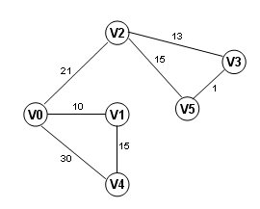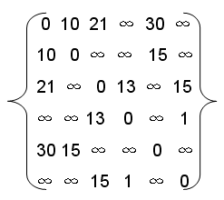
(a)无向图G1 (b)邻接矩阵
图2-1 无向图及其邻接矩阵
Dijkstra算法计算这个无向图的最短路径树的过程如下：
步骤 | S集合 | T集合
1 | 选入v0，此时S=< v0>  此时最短路径v0→v0=0  以v0为中间点，从v0开始找 | T=< v1，v2，v3，v4，v5>  v0→v1=10  v0→v2=21  v0→v4=30  v0→其他T中的结点=∞  发现v0→v1=10权值为最短
2 | 选入v1，此时S=< v0，v1>  此时最短路径v0→v0=0，v0→v1=10  以v1为中间点，从v0→v1=10这条最短路径开始找 | T=< v2，v3，v4，v5>  v0→v1→v4=25（比上面第一步的v0→v4=30要短）  此时到v4的权值为v0→v1→v4=25  v0→v2=21  v0→v1→其他T中的结点=∞  v0→v2=21权值为最短
3 | 选入v2，此时S=< v0，v1，v2>  此时最短路径v0→v0=0，v0→v1=10，  v0→v2=21  以v2为中间点，从v0→v2=21这条最短路径开始找 | T=< v3，v4，v5>  此时到v3的权值为v0→v2→v3=34  到v5的权值为v0→v2→v5=36  v0→v4=25权值为最短
4 | 选入v4，此时S=< v0，v1，v2，v4>  此时最短路径v0→v0=0，v0→v1=10，  v0→v2=21，v0→v4=25  以v4为中间点的路径找不到任何结点 | T=< v3，v5>  v0→v2→v3=34  v0→v2→v5=36  v0→v2→v3=34权值为最短
5 | 选入v3，此时S=< v0，v1，v2，v4，v3>  此时最短路径v0→v0=0，v0→v1=10，v0→v2=21，v0→v4=25，v0→v2→v3=34  以v3为中间点，从v0→v2→v3=34这条最短路径开始找 | T=<v5>  v0→v2→v3→v5=35（比上面的v0→v2→v5=36要短）
6 | 选入v5，此时S=< v0，v1，v2，v4，v3，v5>  此时最短路径v0→v0=0，v0→v1=10，v0→v2=21，v0→v4=25，v0→v2→v3=34  v0→v2→v3→v5=35 | T集合已空，查找完毕

2.4 Dijkstra算法编程实现
本文使用C#语言对Dijkstra算法进行了编程实现。
算法的执行过程如下：
（1）假设用二维数组adj来表示图的邻接矩阵，adj[i][j]表示边<vi，vj>上的权值。若<vi，vj>不存在，则置adj[i][j]为∞。S为已找到从v出发的最短路径的终点的集合，它的初始状态为空集。引入辅助向量dist，它的每个分量dist [i]表示当前所找到的从起始点v到终点vi的最短路径的长度。它的初态为：若从v到vi有边，则dist [i]为边上的权值；否则置dist [i]为∞。即dist [i]= adj[v][i]。
（2）选择vj，使得dist[j]=Min{dist[i] | vi ∈V-S}
vj就是当前求得的一条从v出发的最短路径的终点。令S=S∪{j}
（3）修改从v出发到集合V-S上任一结点u可达的最短路径长度。如果dist[j]+adj[j][u]<dist[u]，则修改dist[u]为dist[u]=dist[j]+adj[j][u]
（4）重复操作（2）、（3）共n-1次。由此求得从v到图上其余各结点的最短路径是依路径长度递增的序列。
算法如下：
public bool Dijkstra(int n， int v， int w， int[] dist， int[] prev， int[][] adj)
{ //求v到w的最短距离和路径
int i， j;
j = 0;
int maxint = 99999; //表示两点距离无限大(即不邻接)
bool[] s = new bool[n + 1]; //创建一维动态数组，s[i]值为true表示i结点已加入s集
for(i = 1; i <= n; i++)
{
dist[i] = adj[v][i]; //dist[i]存放v到各结点i的距离
s[i] = false; //初始时无任何结点在s集中
if(dist[i] == maxint)
{
prev[i] = 0; //prev[i]存放i的前一结点，0表示无
j++;
}
else
prev[i] = v;
}
if (j == n) //如果v到所有结点距离均为无穷大则返回
return false;
dist[v] = 0; //v到v的距离设为
s[v] = true; //v加入s集
for(i = 1; i < n; i++) //n-1次循环寻找v到其它n-1个结点的最短路径
{
int temp = maxint;
int u = v;
for(j = 1; j <= n; j++) //在所有v到各结点的最短路径中寻找最短者
{
if((!s[j]) && (dist[j] < temp)) //
{
u = j;
temp = dist[j];
}
}
s[u] = true; //将最短者对应的结点u加入s集
if (u == w)
return true;
for(j = 1; j <= n; j++) //在新的s集中寻找v到各结点的最短路径
{
if((!s[j]) && (adj[u][j] < maxint))
{
int newdist = dist[u] + adj[u][j]; //newdist存放新的v到j的距离
if(newdist < dist[j])
{
dist[j] = newdist;
prev[j] = u;
}
}
}
}
return true;
}
分析这个算法的运行时间。设有向图结点的数量为|V|，|V|等于n。第一个FOR循环的时间复杂度为O(|V|)，第二个FOR循环共进行n-1次，每次执行的时间是O(|V|)。所以总的时间复杂度是O(|V|²)。下一节将给出另一种Dijkstra算法的实现方法，其时间复杂度将会大大降低。

3 Dijkstra算法的优化

3.1 Dijkstra算法优化思路
本章介绍对Dijkstra算法的优化实现。比起常规算法，优化算法的时间复杂度有所降低，适合于边的数量较少的稀疏图。
相对常规的Dijkstra算法，优化算法主要有两点改进：
（1）采用邻接链表的结构来存储无向图。
（2）采用最小二叉堆数据结构对源点到其他各点的距离数组进行排序。
如前所述，Dijkstra算法的思想是分为两个集合S和T，S集合表示已经选入最短路径树的结点的集合，T集合表示剩余的其他结点的集合。
算法的每一层循环都需要将集合T中的每个结点到源点的距离相比较，选出具有最短距离的结点，加入到集合S中。之后，由于T中剩余的结点有可能走捷径，则需要对T中的结点距离进行更新。
优化算法的两点改进有如下好处：
（1）更新T中的结点距离，常规算法是对T中的每一个结点逐个检查其距离是否需要更新，而使用了邻接链表的存储结构后，只需对刚加入集合S的结点所邻接的结点进行比较更新操作即可。
（2）选取离源点距离最短的T中的结点，常规算法是将集合T中的每个结点的距离相互比较找出最短，而使用了最小二叉堆的结构后，具有最短距离的结点就是堆顶结点，无需进行比较，所需要的只是对最小二叉堆的调整操作。

3.2 优化算法实现过程
本节将针对无向图（图2-1），详细叙述优化的Dijkstra算法的执行过程。下文中优化的算法也被称为“基于最小二叉堆的Dijkstra算法”。

3.2.1邻接链表存储结构
原始的Dijkstra算法，使用了图的邻接矩阵的存储方式。基于最小二叉堆的Dijkstra算法则使用图的邻接链表的存储方式。以图2-1的无向图为例，它的邻接链表的存储方式如下所示：
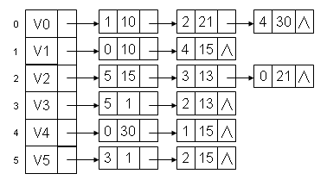
(a)无向图G1 (b)邻接链表
图3-1 无向图及其邻接链表
邻接链表是图的一种顺序存储与链式存储相结合的存储结构。
如图3-1(b)所示，顺序存储指竖排最左边的一列数组，每个数组结点有两个字段，一个存储结点的序号，一个为指针类型，指向该结点的第一个邻居结点。图中的数组长度为6，分别存储了每个结点的序号。
链式存储存放结点的每个邻居结点，链表的每个结点有三个字段，第一个为结点序号，第二个为结点之间边的权值，第三个是一个指向另一个邻接结点的指针。以结点v0为例，与v0相邻接的结点为结点v1，v2和v4，分别以链表的形式存储并链接起来。
顺序存储和链式存储的结构如下图所示：
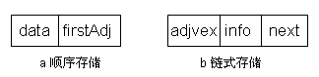
图3-2 邻接链表结点存储结构

3.2.2 最小二叉堆结构
原始的Dijkstra算法，使用了数组dist[]来存储图中每个结点到源点的距离。每次选取距离最短的结点，都要遍历一遍数组中的每一个元素，来选出距离最小的结点。
优化算法使用了最小二叉堆的结构来对dist[]数组进行排序，下面先介绍最小二叉堆结构。
最小二叉堆的定义如下：
设顺序表dist中存放了n个记录，对于任意的i（0≤i≤n-1），如果2i+1<n时有dist[i]的值不大于dist[2i+1]的值；如果2i+2<n时有dist[i]的值不大于dist[2i+2]的值，则这样的堆为最小二叉堆。
如果把这n个记录看作是一颗完全二叉树的结点，则dist[0]对应完全二叉树的根，dist[1]对应树根的左孩子结点，dist[2]对应树根的右孩子结点，如此等等。在此基础上，只需调整所有非叶子结点使其满足：dist[i]的值不大于dist[2i+1]的值和dist[i]的值不大于dist[2i+2]的值，则这样的完全二叉树就是一个最小二叉堆。
以图3-1的无向图G1为例，设顺序表dist[]中元素的值为其他结点到结点v0的最短距离，以此关键码形成的最小二叉堆如下图所示：
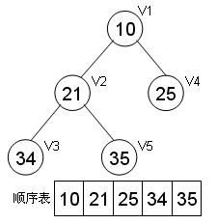
图3-3 最小二叉堆
要使顺序表始终保持最小二叉堆的结构，并逐一输出堆顶结点，则需解决两个问题：
（1）如何将顺序表中的n个记录按值排序建成堆
（2）输出堆顶记录后，怎样调整剩下的n-1个记录，使其成为一个新堆
首先讨论第二个问题。以图3-3所示的最小堆为例，假设输出堆顶元素之后，以堆中最后一个元素替代之，此时根结点的左、右子树均为堆，则仅需自上至下进行调整即可。首先以堆顶元素和其左、右子树根结点的值比较之，由于左子树根结点的值小于右子树根结点的值且小于根结点的值，则将35和21交换；由于35替代了21之后破坏了左子树的堆，则需进行和上述相同的调整，直至叶子结点，调整后的状态如图3-4(c)所示，此时堆顶为n-1个元素中的最小值。
这个自堆顶至叶子的调整过程为“筛选“。
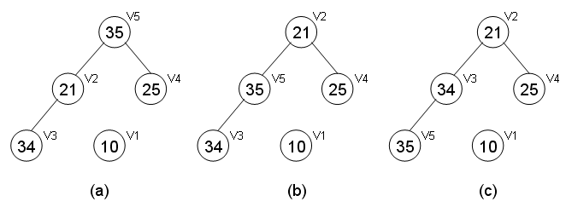
图3-4 输出堆顶元素并调整建新堆的过程
则第一个问题，从一个无序的顺序表建堆的过程就是一个反复“筛选“的过程。若将此序列看成是一个完全二叉树，则最后一个非叶子结点是第(n-1)/2个结点。筛选的过程从该结点开始，直到此二叉树的根结点完毕。

3.2.3 优化算法的执行过程
前面介绍了图的邻接链表存储结构以及最小二叉堆这一数据结构。下面将详细说明基于最小二叉堆的Dijkstra算法的执行过程。同样以图3-1中的无向图G1为例。
在此之前，需引入数组dist[]来存放每个结点到起始结点的距离。dist的每一个元素是一个结构变量
Struct node {
Data;
Value;
Parent;
S;
};
其中，Data域表示该结点的序号，如v0的data=0，v1的data=1；
Value域表示该结点到起始结点的距离；
Parent域表示该结点在生成树中的父结点；
S域表示该结点是否在集合S中，S=true时表示该结点属于集合S，S=false时表示该结点属于集合T。
初始化：设起始点为v0，则dist[1].data=1、dist[1].value=10；dist[2].data=2、dist[2].value=21； dist[3].data=3、dist[3].value=∞；dist[4].data=4、dist[4].value=30；dist[5].data=5、dist[5].value=∞。
所有元素的parent域均为v0，S域均为false。
算法的执行过程如下：
第一步：以数组dist的value域为关键字，建立最小二叉堆，建立后的最小堆的堆顶结点为v1，即v1为离v0最近的结点。置v1的S域为true。
第二步：更新与v1相邻接的属于集合T中的结点，图中为v4结点。因为v4通过v1到达v0的距离为25，比v4直达v0的距离30小，所以更改数组dist中v4结点的value域为25，更改其parent域为v1。
第三步：在数组dist中，交换结点v1和最后一个结点的位置，重新调整二叉堆。此时位于堆顶的结点为v2，置v2的S域为true，更新与v2相邻的属于集合T中的结点的value域，此时v3结点的value域为34，v5为36。它们的parent域均为v2。
第四步：在数组dist中，交换结点v2和最后一个结点的位置，重新调整二叉堆。此时位于堆顶的结点为v4，置v4的S域为true，由于与v4相邻的结点均在S域中，因此没有结点需要更新。
第五步：在数组dist中，交换结点v4和最后一个结点的位置，重新调整二叉堆。此时位于堆顶的结点为v3，置v3的S域为true，更新与v3相邻的位于集合T中的结点v5的value域为35，置v5的parent域为v3。
第六步：在数组dist中，交换结点v3和最后一个结点的位置，此时堆中只剩下v5一个元素，将v5的S域置为true，则所有结点均已在以v0为源点的最小生成树上。
算法的执行过程可由下图进行描述：

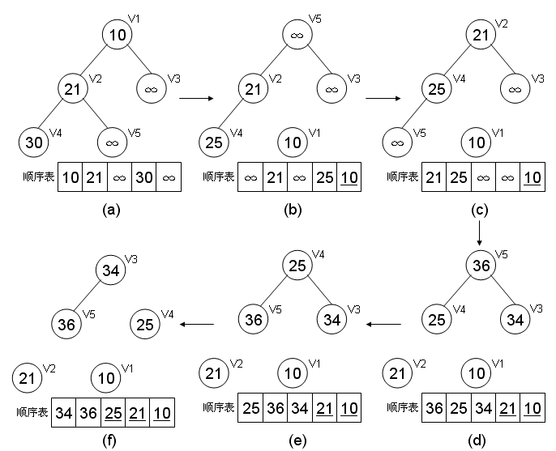
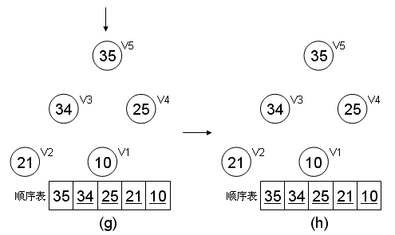
图3-5 Dijkstra算法执行过程

3.2.4 优化算法的编程实现
作者使用c#语言对该算法进行了编程实现，下面给出部分程序代码
图的邻接链表的存储结构程序如下：
public class adjListNode
{//链式存储
public int adjvex;
public adjListNode next;
public int info;
public adjListNode(int value)
{
adjvex = value;
next = null;
}
}
public class VexNode
{//顺序存储
public int data;
public adjListNode firstAdj;
public VexNode()
{
data = 0;
firstAdj = null;
}
}
public class GraphAdjList
{//图类
public VexNode[] adjList;
public GraphAdjList(int[] nodes)
{//结点初始化函数
adjList = new VexNode[nodes.Length];
for (int i = 0; i < nodes.Length; i++)
{
adjList[i] = new VexNode();
adjList[i].data = nodes[i];
adjList[i].firstAdj = null;
}
}
public void SetEdge(int v1， int v2， int w)
{//为两相邻结点建立边及其权值的函数
adjListNode p = new adjListNode(v2);
if (adjList[v1].firstAdj == null)
{
adjList[v1].firstAdj = p;
p.info = w;
}
else
{
p.next = adjList[v1].firstAdj;
adjList[v1].firstAdj = p;
p.info = w;
}
p = new adjListNode(v1);
if (adjList[v2].firstAdj == null)
{
adjList[v2].firstAdj = p;
p.info = w;
}
else
{
p.next = adjList[v2].firstAdj;
adjList[v2].firstAdj = p;
p.info = w;
}
}
}
二叉堆类的调整函数算法如下：
void HeapAdjust(HeapType H，int s，int m)
{
//已知H.r[s，m]中记录的关键字除H.r[s].key之外均满足堆的定义，本函数调整H.r[s]的关键字，使H.r[s，m]成为一个最小堆
rc= H.r[s];
for(j=2*s;j<=m;j*=2){ //沿key较小的孩子结点向下筛选
if(j<m && H.r[j].key< H.r[j+1]，key) ++j;//j为key较小的记录
if(rc.key <= H.r[j].key) break;
H.r[s]= H.r[j]; s=j;
}
H.r[s]=rc;
}
优化的Dijkstra算法如下：
Dijkstra(GraphAdjList g， int hl， int v， node dist[])
{
//其中hl代表图中除源结点之外的结点的个数，v代表源点的序号
//dist代表其他结点到源点的距离的顺序表
for(i=0;i<hl;i++)
{//初始化dist
dist[i].data=i;
dist[i].value=max;
}
if(g.adjList[v].firstAdj!=NULL)
{//初始化dist中源点的邻居
adjListNode n=g.adjList[v].firstAdj;
while(n!=NULL)
{
dist[n.adjvex].value=n.info;
n=n.next;
}
}
HeapCreat (dist[]，0，hl);//创建堆
While(hl>0)
{
node tmp=dist[0];
dist[0]←→dist[hl];//交换堆顶元素和堆中最后一个元素
adjListNode p=g.adjList[tmp.data].firstAdj;
while(p!=NULL)
{//更新与堆顶元素邻接的结点
if(tmp.value+p.info<dist[p].value)
dist[p].value=tmp.value+p.info;
p=p.next;
}
HeapAdjust(dist[]，0，hl);//调整堆，使其成为最小堆
hl--;
}
}

3.3 算法时间复杂度分析
优化的Dijkstra算法，使用了最小二叉堆的结构，堆顶元素即为距离源点最近的结点。因此每次选取这样的结点时只需要O(1)的时间。删除堆顶元素调整为最小二叉堆的时间为O(log|V|)。考虑到一个结点被加入最佳路径集之后，剩余点中与之相连的点可能可以走“捷径”，所以更新所有与这个结点相连的所有剩余点的距离值。要更新的剩余结点的总数为|E|，每次更新花费log|V|的时间。所以总的时间复杂度为O((|V|+|E|)log|V|)。
由以上可知，算法大体分为两种运算：第一种运算先创建一个堆。然后选取堆顶结点，再将该二叉树筛选为堆，如此反复，直到所有的结点都被选取到；第二种运算是在每次选取堆顶结点后，都要对与堆顶结点邻接的元素进行更新的操作。
下面对算法的时间复杂度进行证明：
证明之前，先介绍几个二叉树的性质：
性质1 在二叉树的第i层上至多有2^{i}-1个结点(i≥1)
性质2 具有n个结点的完全二叉树的深度为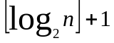
首先须证明第一种运算的时间复杂度为O(|V|log|V|)，其中|V|为堆中结点的总数。
证明：对深度为k的堆，每次进行堆的调整操作即是从堆顶开始，将此结点分别和其左、右孩子结点进行比较，接下来沿关键字较小的结点向下筛选下去，直到到达最后一个非叶子结点。此过程中所需要的对关键字进行比较的次数至多为2(k-1)次。又，|V|个结点的完全二叉树的深度为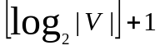，则调整建新堆时调用HeapAdjust过程|V|-1次，总共进行的比较次数不超过下式之值：
2（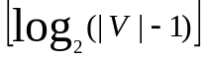+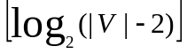+…+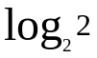）< 2|V|(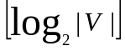)
由此，堆排序在最坏的情况下，其时间复杂度也为O(|V|log|V|)。
其次，需证明第二种运算的时间复杂度为O(|E|log|V|)，其中|E|为图中边的数量。
证明：在每次选取堆顶结点后，都需要更新与堆顶相邻的结点。在将所有结点选完后，每个结点的所有相邻结点都将被选取到。此数量刚好为图中边的数量|E|。对于更新的结点，因为到源点的距离有所变动，需要将其在堆中的位置做相应调整。即需要调整最小二叉堆，调整的时间复杂度为O(log|V|)。因此，第二种运算的时间复杂度总共为O(|E|log|V|)。

4 实验
本文设计实现了仿真软件来模拟Dijkstra算法。该软件采用visualstudio2005开发平台，c#语言编程实现。本章首先对软件的功能加以介绍；之后将分别介绍了两组实验，实验一以图形化的界面展示了图的建立过程，以及任意两结点之间最短路径的计算。实验二对两种Dijkstra算法的实现方式的执行时间进行了比较，并给出曲线图。

4.1 软件功能介绍
软件分为两个模块，模块一以图形化的界面显示无向图的创建，以及Dijkstra算法的执行结果。模块二将Dijkstra算法的两种实现方式的执行效率进行了比较，并以图形化的界面显示数值曲线图。
模块一的界面如下图所示：
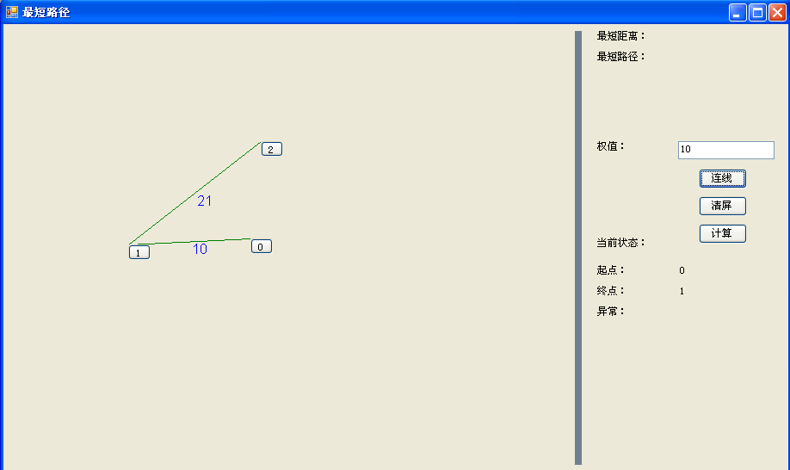
图4-1 软件界面
图中竖线左边的部分是图的绘制显示区域，右边部分提供了一些功能性的按键和一些供结果显示的标签。
在左边的区域绘图时，可以在区域内的空白处点击一下，即生成一个结点，结点出现的先后顺序自动从0开始编号。
选好起点和终点后，输入权值点“连线”则将两个结点连接起来，并在线的中央标明权值。
点击“计算”则计算起点和终点的最短距离及路径，并将结果输出到右上角。右下角为异常显示区，显示程序运行过程中出现的异常。

4.2 模拟实验
实验一将对软件模拟Dijkstra算法的过程加以描述：
首先通过创建结点，并将结点之间的边赋予权值并连线，最终将整个无向图创建的显示区域内，如无向图G1创建在显示区域中如下图4-2所示。
在图创建好之后，即可计算任意两个结点之间的最短距离，并且显示了最短路径中的结点。分别选中起点和终点，然后点击“计算”，软件会运行Dijkstra算法来计算起点和终点之间的距离，如图4-3显示了结点1到结点5之间的距离，以及结点1到结点5的路径。
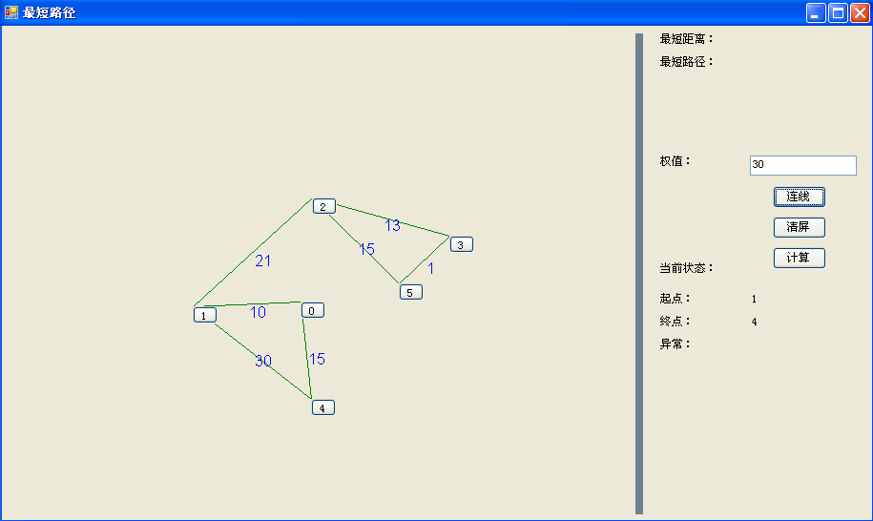
图4-2 无向连通图G1
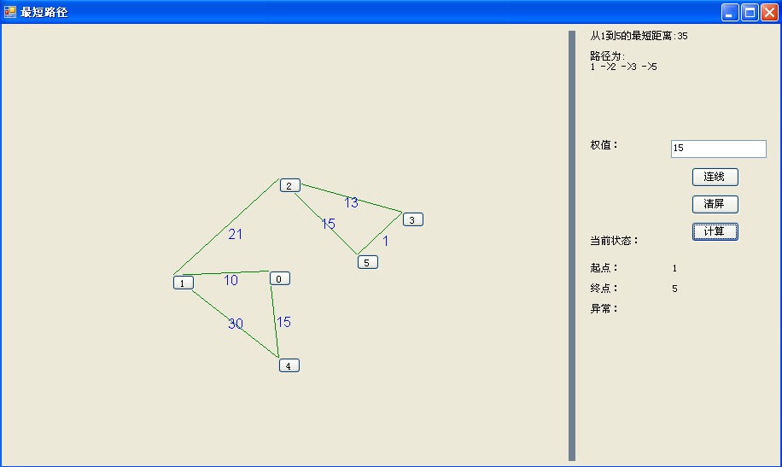
图4-3 结点1到结点5之间的距离计算
实验二将对Dijkstra算法的邻接矩阵实现方式和最小二叉堆的实现方式的执行效率进行比较。实验中分别以100，300，500，800，1000，3000，5000，8000，10000个结点建立随机图，随机图建立之后任意选取两个结点为起点和终点，以Dijkstra算法的两种实现方式分别计算它们之间的最短路径，实验进行多次并统计取平均值。后将两种方式的执行效率进行比较，生成曲线图如图4-6所示。
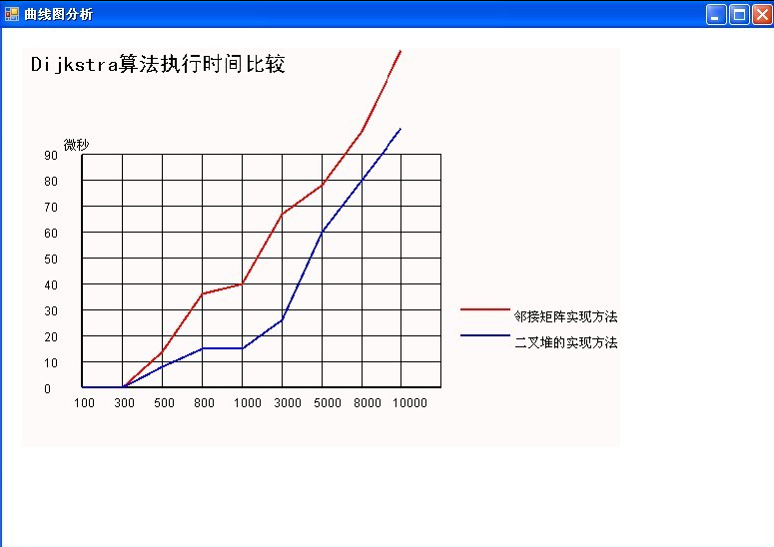
图4-4 两种实现方式的执行效率比较
图中x轴为结点的数量，y轴为算法的运行时间，单位为微秒。红色曲线为邻接矩阵的方法所花费的时间，蓝色曲线为最小二叉堆的方法所花费的时间。从图中可以看出改进后的Dijkstra算法运行效率有所提高。

5 结束语
本文对Dijkstra算法进行了研究，以无向图邻接矩阵的存储方式对其进行了编程实现，并通过可视化界面模拟算法的执行效果。之后改进了该算法的实现方式，以邻接链表来存储无向图，通过最小二叉堆的层层筛选，来生成源点到其他结点的最短路径树。改进的算法时间复杂度为O((|V|+|E|)log|V|)，较原有算法的时间复杂度O(|V|²)有所改进。通过实验数据生成的曲线图，可以清楚的看到改进算法运行时间有所缩短，效率有所提高。

参考文献
[1] 白以恩.计算机网络基础及应用[M].哈尔滨:哈尔滨工业大学出版社，2005
[2] Todd Lammle著，程代伟等译.CCNA学习指南[M].北京:电子工业出版社，2008
[3] 卢开澄.计算机算法导引—设计与分析.北京:清华大学出版社，2006
[4] 严蔚敏，吴伟民.数据结构.北京:清华大学出版社，2002

